品牌快讯
2023年10月8日

以色彩艺术礼赞品牌25周年
smart精灵#1 Oli-B艺术家联名款在比利时亮相

（2023年10月8日，布鲁塞尔/杭州）距离10月21日，smart times 25周年全球粉丝嘉年华苏州启幕还有2周，smart正在全球掀起新一轮“灵感”碰撞的热潮。近日，smart携手比利时知名艺术家Oli-B，向全世界密友粉丝呈现了独一无二的艺术家联名款smart精灵 #1，以此庆祝smart品牌成立25周年，并向smart的艺术历史致敬。
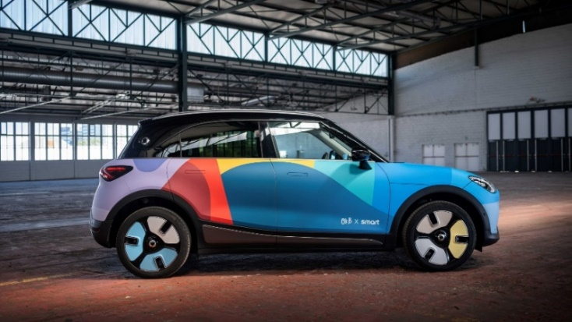
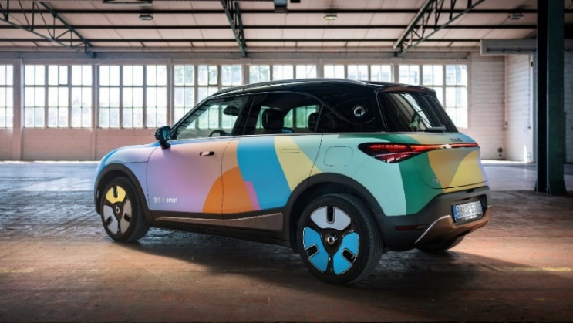
全球首台艺术家联名款smart 精灵#1
25年前，梅赛德斯-奔驰与制表集团斯沃琪合作创立了smart品牌 。而smart正是以“斯沃琪”、“梅赛德斯-奔驰”(Swatch、Mercedes-Benz)的首字母和ART（艺术）组合命名，这象征着smart拥有与生俱来的艺术基因。自1998年以来，全球百万品牌拥趸驾驶着色彩缤纷或带有独特标志的smart出行，在享受便捷舒适体验的同时，更创造了smart多元个性的文化风潮。
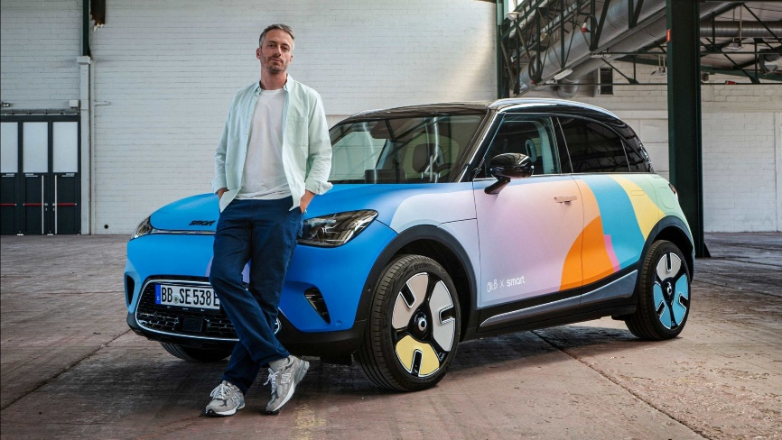
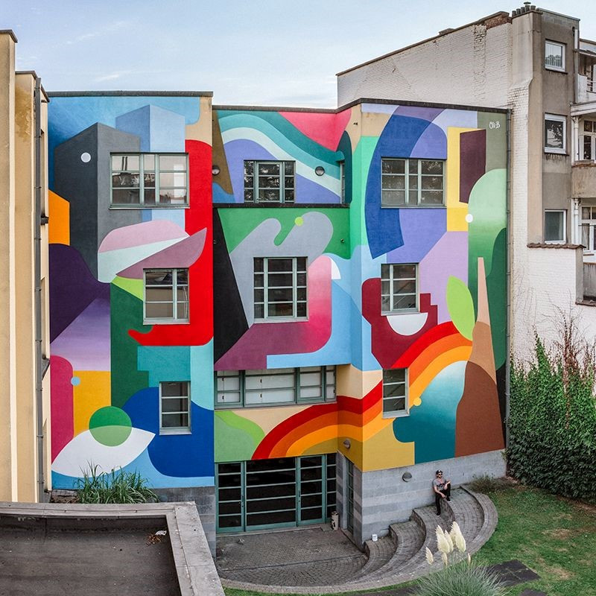
Oli-B的艺术版图，绘画，外墙和汽车
作为知名壁画艺术家，Oli-B擅长使用色彩描绘几何图案，其作品充满了活力与激情。为创造这台独一无二的联名款smart 精灵#1，Oli-B将“经典”绘画工具和数字设计融会贯通，为smart注入全新的艺术气息。对于此次合作，Oli-B表示，“我喜欢为人们带来惊喜，与smart 的合作在各个方面都非常顺畅，这是一次巨大的成功。”
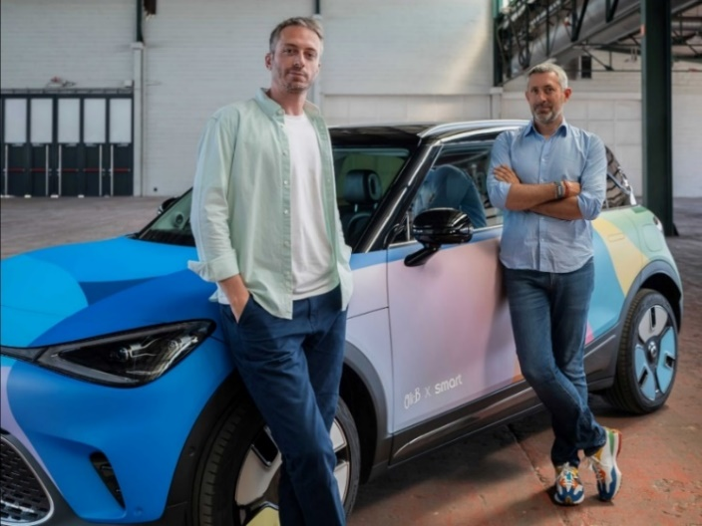
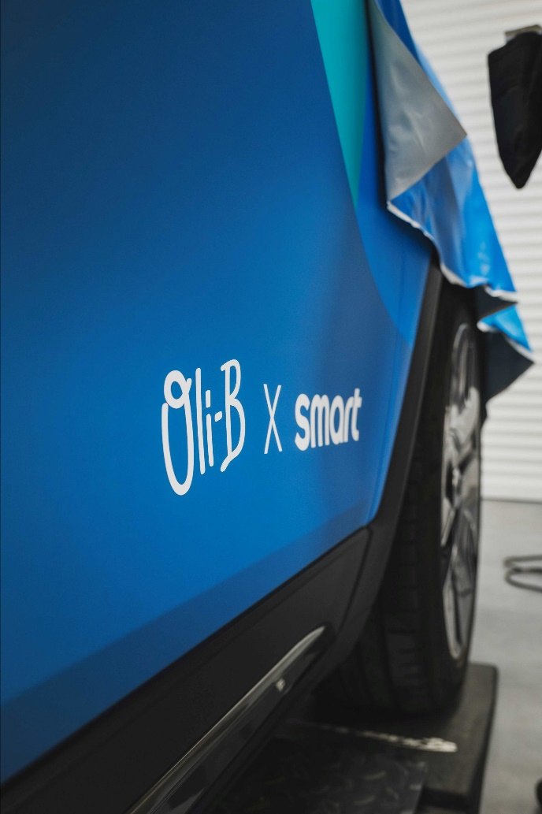
正如smart与Oli-B的跨界携手，每一次灵感碰撞，都能让smart带来更多惊喜。25年来，smart 始终与品牌爱好者们保持密切联系，并提供了一个先锋思想汇聚的平台，这就是smart times。自 2001 年以来，smart一直在这里团结着全球密友粉丝。
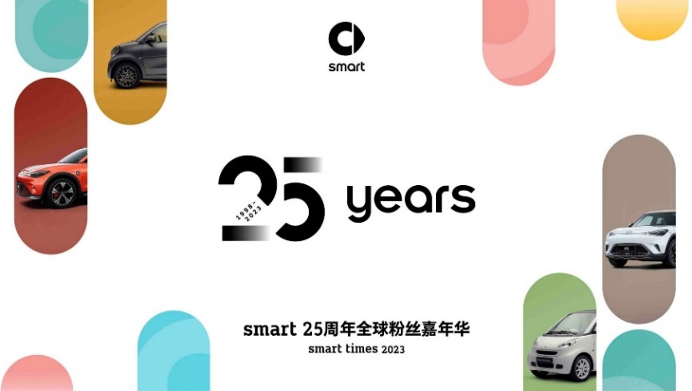
以“灵感”之名，因“热爱”相聚。10月21日，smart times 25周年全球粉丝嘉年华将在中国苏州举行，刘柏辛，米卡MIKA，李宇春，还有神秘大咖即将空降现场嗨爆全场，此外还有潮趣好玩的跨界街区和创意十足的车主集市等你来逛，这场“灵感超级碗”绝对不容错过！即日起至10月14日12:00，用户可进入smart汽车APP及小程序相关页面报名赢取现场门票。
-结束-

  smart汽车官方小程序 |   smart汽车官方APP

了解最新信息，请访问
smart全球媒体中心：https://media.smart.com/zh-chs/
smart 汽车官方网站：https://www.smart.cn/

媒体垂询
刘若曦 sebastian.liu@smart.com

smart品牌全球公司简介
自90年代品牌诞生以来，smart始终肩负着“探索未来都市交通最佳解决方案”的愿景。2019年，smart品牌全球公司正式成立，以“中欧双核，全球布局”为前瞻发展战略，致力于将smart塑造为全球领先的新奢智能纯电汽车品牌。
smart现已完成品牌、产品及商业模式的全面焕新。其新一代纯电动车家族由smart研发团队主导工程研发，梅赛德斯-奔驰全球设计团队负责设计，产品阵容扩展到更多细分市场。其中代表smart品牌焕新的首款紧凑型纯电SUV——smart精灵#1于2022年呈现全球首秀，在中国率先交付，并销往欧洲市场。全球新奢轿跑SUV——全新smart精灵#3也已于2023年4月呈现全球首秀。从2022年起至2024年，smart将每年为用户带来一款全新车型，持续丰富新一代smart纯电动车家族矩阵。

